Муниципальное автономное учреждение дополнительного образования  
 «Таганрогская детская художественная школа имени С.И.Блонской»

**Гусакова Вероника**  
5 «Д» класс

Учебная работа по истории искусства   
Тема:  
 «Романизм»  
  
  
  
  
  
  
  
  
  
  
  
  
 Преподаватель:  
 Раченко Ольга Васильевна  
 2021 год

**Романтизм** — художественное направление в культуре и искусстве конца XVIII века - первой половины XIX века, возникшее в недрах академизма. Романтизм зародился изначально как литературное течение, значительно повлиял на музыку. В изобразительном искусстве романтизм наиболее ярко проявился в живописи и графике. Считается, что термин «романтизм», стал активно использоваться применительно к творчеству Теодора Жерико.

Романтизм – довольно сложное художественное явление. Оно объединяет ярких самобытных художников с  широким кругом интересов. Романтики возвысили значение фантазии, эмоций и душевных переживаний. Отчасти этим можно объяснить их увлечение литературными сюжетами. Более эмоционально начинает звучать пейзаж, являясь неотъемлемой частью образного решения картин. В поисках, экзотических сюжетов, романтики обращались к Востоку, эмоционально реагировали на драматические события современности. Предметом их творческого осмысления становится понятие безобразного. Романтикам было свойственно разочарование в результатах, достигнутых буржуазной революцией, поэтому нотки пессимизма и критики нередко присутствуют в их произведениях. Особая роль многих живописных произведений принадлежит цвету.

**Живопись**

      Романтизм в живописи отверг рационалистичность классицизма и обратился к внутреннему миру человека. Повышенный интерес к эмоциям - наследие сентиментализма, приобрело иное звучание - лиризм и поэтичность сменили философичность и страстность.

В различных европейских странах существовали свои особенности в трактовке романтического образа. Всё это связано с философским течением, а также общественно-политической обстановкой.

Романтизм проявлял глубокий интерес к национальной истории, к историческому прошлому своего народа.

Романтиками были достигнуты успехи в отображении событий современной истории. Они не только открыли ценность и значение национального быта, обратились к искусству более тесно связанному с миром живых человеческих чувств (творчество Жерико).

Их протест против прозы буржуазной жизни имел в тех исторических условиях положительное значение.

Картины эпохи романтизма отличаются высокой художественной выразительностью:

* в них меньше геометрических схем, чем в классицистических полотнах
* больше эффектов, призванных возбудить эмоции у зрителя и вызвать чувство сопричастности к происходящему
* композиции динамичны
* вместо строгих и спокойных линий — напряженные изгибы форм
* широко используется живописный мазок
* вместо холодной идеальной красоты — страстность, сочетающаяся с лирикой
* вместо театральности — реальная жизнь.

 Основные представители романтизма: Т. Жерико, Э. Делакруа, О. Домье, А. Л. Бари, Ф. Рюд, Дж. Констебл, У. Тёрнер, Ф. О. Рунге, К. Д. Фридрих, Й. А. Кох, П. Райдер, Ф.Хайес, Я. Матейко, О. А. Кипренский, В. А. Тропинин, А. А. Иванов, К. П. Брюллов, И. К. Айвазовский

В Германии стиль проявился раньше. Немецкие художники нередко стремились к идеализации средневековья. Нередко их пейзажи, портреты и сюжетные композиции были созерцательными.

    В качестве примера мы рассмотрим некоторые картины известных художников, которые являются яркими примерами эпохи романтизма .

      Персонажи полотен художников-романтиков похожи на героев литературных романов: тонко чувствующих, зачастую таинственных, порой мятежных, нередко одиноких. Подобный персонаж изображён на картине Каспара Давида Фридриха «Странник над морем тумана», которая была написана в 1818 году

 Каспар Давид Фридрих – крупнейший представитель романтизма в немецкой живописи. Во всех его картинах отражаются философские вопросы о смысле жизни и смерти, роли человека в мире.

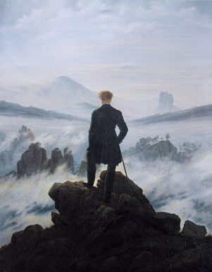

Данная картина является одним из самых знаковых в истории живописи романтического направления.

       На полотне изображён молодой человек со спины. На нем тёмное пальто, правой рукой опирается на трость. Он стоит на уступе скалы, глядя на затянутый облаками горный хребет. Он является композиционным центром картины. Все перспективные линии сходятся на его фигуре. Этим художественным приемом художник вводит нас в пространство картины.

 Композиция картины указывает на ее глубокий символический смысл. Каменистая скала на первом плане, изображенная в виде вершины треугольника, олицетворяет земной человеческий мир. Пейзаж, на который взирает человек, поражает своим величием и монументальностью. Тема одиночества прослеживается здесь особенно остро.

Природа и человек продолжают свой вечный диалог в картине «Монах у моря». Эмоционально она близка этой картине. Тот же холодный колорит, та же тишина. Только в построении композиции доминирует горизонталь, а вместо горных вершин простирается безбрежное море.

К романтизму относят и такое явление как «Бидермейер», возникшее также в Германии.

Франческо Хайеса был ведущим художником романтизма середины XIX века в Италии. Его самая известная картина «Поцелуй» написана в 1859 году. В ней он попытался объединить такие свойства итальянского романтизма, как натурализм и внимание к чувственной любви.

Красивые молодые люди напоминают Ромео и Джульетту Шекспира. Одежда героев и архитектура свидетельствуют о том, что сцена происходит в Средние века, однако новая иконография картины и живость в передаче чувств, придают ей современность.

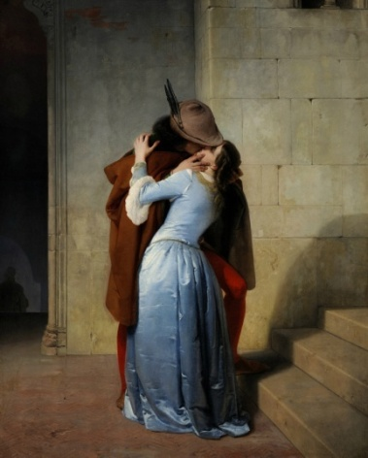

Среди русских романтиков одна картина имеет особую значимость - «Девятый вал» (1850 год.). Ее автор - Иван Константинович Айвазовский.   
  
  
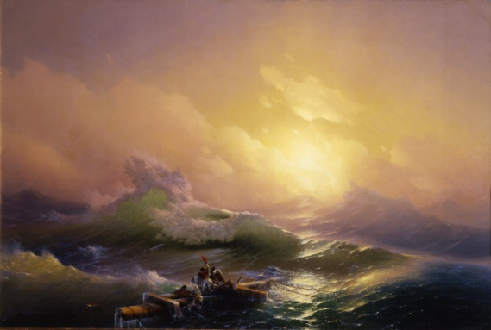  
  
Она является самой известной работой великого художника. Живописец настолько полюбил море, что сделал его главным героем своего творчества и оно принесло ему мировую славу.

     Девятый вал это самая сильная из волн, наивысшая точка моря при шторме. На картине изображено море, которое еще с ночи не оправилось от бури. Легенда о девятом вале была очень популярна в 19 веке. Моряки верили, что во время шторма девятая по счёту волна – самая большая и разрушительная.

       С ней и встретились герои картины. Они борются за жизнь в штормующем море. Волны у Айвазовского потрясающие. В 1844 году он попал в сильнейший шторм. Потом вспоминал, что многие пассажиры очень испугались, а он стоял на палубе и смотрел на бушующее море.

Художнику удалось передать солнечный свет, просвечивающийся сквозь волны. Такого эффекта прозрачности художник добивался множественным наложением мазков (лессировки). Люди в картине тщательно выписаны, несмотря на небольшие размеры. При этом их позы и жесты очень выразительны. Сияющее небо вселяет надежду, что скоро буря утихнет и путники достигнут земли.

    Айвазовский умел передавать яркие эмоции. «Девятый вал» оставляет неизгладимые впечатления.

Насколько важен романтический стиль?

  Процесс  зарождения и утверждения нового направления был непростым. Аллегория, мистика и фантастика многих произведений этого периода нашли потом отголоски в других направлениях живописи – символизме, постимпрессионизме, искусстве модерна.

Использованные источники:

Энциклопедия для детей. Искусство. Часть вторая. М.,1998

История зарубежного искусства. М., 1971

История Русского искусства. М.,1980